**MANUAL DE USUARIO DEL SISTEMA** **OMBÚ**

**Versión:** 1.0

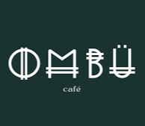

**Fecha de publicación:**

30/05/2025

**Desarrollado por:**

Daniel Felipe Rincon Ayala

David Andrés

Miguel

Giuseppe

Sena

Servicio Nacional de Aprendizaje

tecnólogo en Análisis y Desarrollo de Software

**Introducción**

Este manual tiene como propósito guiar al usuario en el uso adecuado y eficiente del sistema web de Ombú Gastro Bar, proporcionando información clara sobre sus funcionalidades y módulos. El sitio fue diseñado para facilitar la gestión de mesas, productos, reservas y usuarios, brindando a los administradores una herramienta intuitiva para controlar las operaciones del negocio.

Tabla de contenido…

Objetivos

* Orientar al usuario en la navegación del portal de Ombú Gastro Bar.
* Explicar detalladamente las funciones de cada módulo del sistema.
* Promover el uso eficiente de la plataforma para mejorar la gestión interna.
* Garantizar una experiencia satisfactoria para los usuarios y clientes.

**Requisitos del sistema**

**Requisitos mínimos:**

* Navegador: Google Chrome, Mozilla Firefox o Microsoft Edge.
* Resolución de pantalla: 1366x768 o superior.
* Conexión a internet estable.
* Credenciales de acceso (usuario y contraseña).

**Ingreso al sistema**

1. Abrir el navegador y dirigirse a la URL: http://localhost:8000/ o dominio oficial del sistema.
2. Ingresar usuario y contraseña asignados.
3. Hacer clic en **Iniciar sesión**.
4. En caso de olvidar la contraseña, seleccionar **¿Olvidaste tu contraseña?** y seguir las instrucciones para restablecerla.

**Diseño de Interfaz**

La interfaz está diseñada para ser clara, moderna y funcional, enfocándose en una experiencia de usuario fluida. Se han considerado las necesidades del personal de restaurante y administración para facilitar tareas comunes como tomar pedidos y gestionar el inventario.

**Página Principal**

Al acceder a la web, el usuario verá:

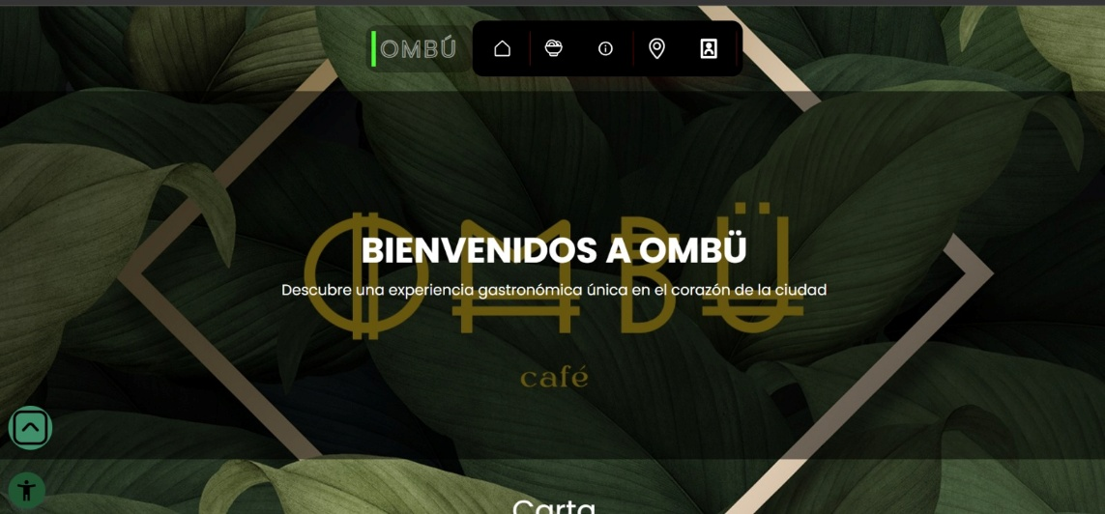

* Sección principal con presentación del bar y menú superior con accesos a: Inicio, Carta, información de ombú, ubicación y Contacto.

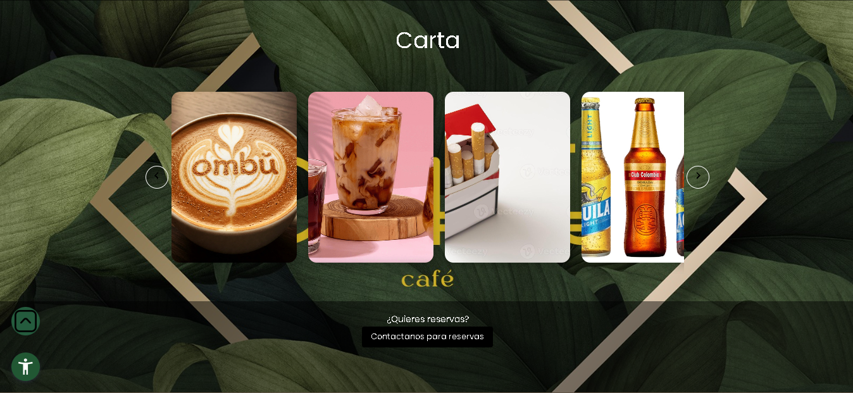

* Sección Carrusel con de las categorías de productos

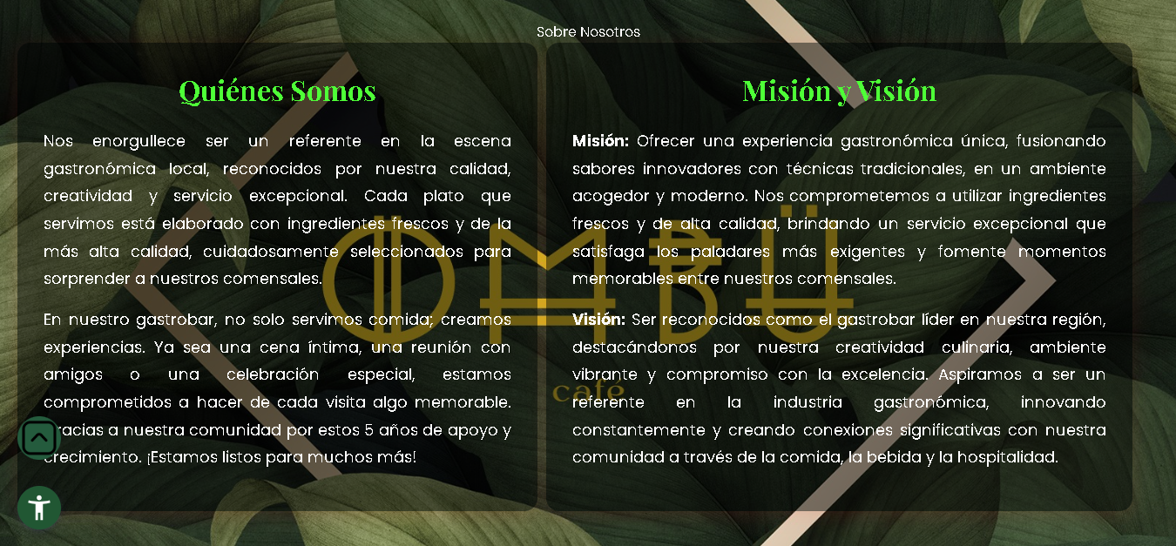

* Sección quienes somos dando una breve descripción del gastro bar ombú

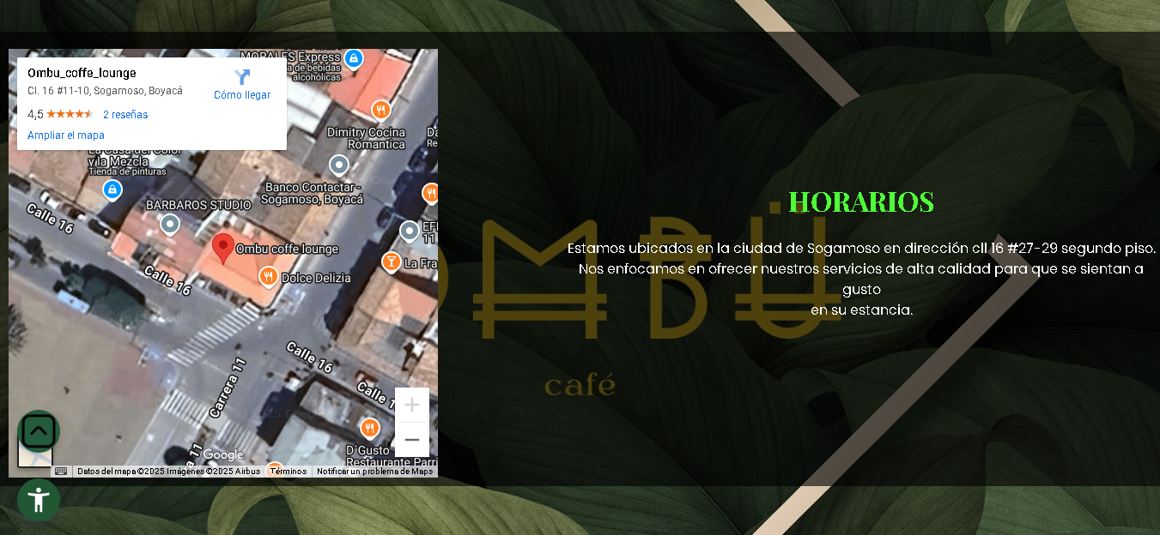

* Sección de ubicación y horarios de apertura y cierrre.

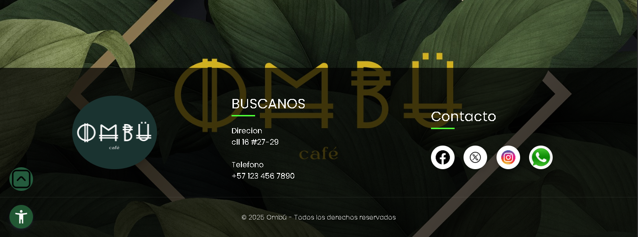

* Sección de contactos.

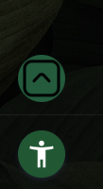

* Botón flotante en la parte inferior izquierda de WhatsApp para contacto rápido con atención al cliente, accesibilidad del sistema y auto subir

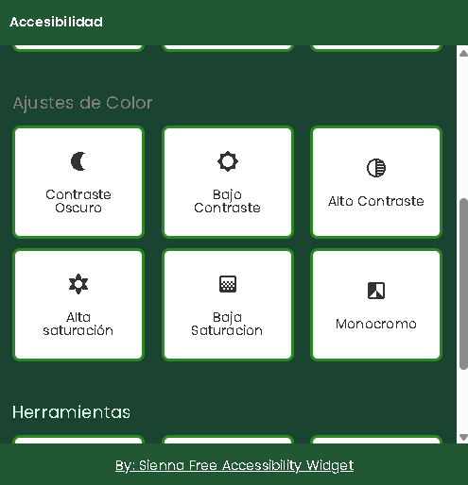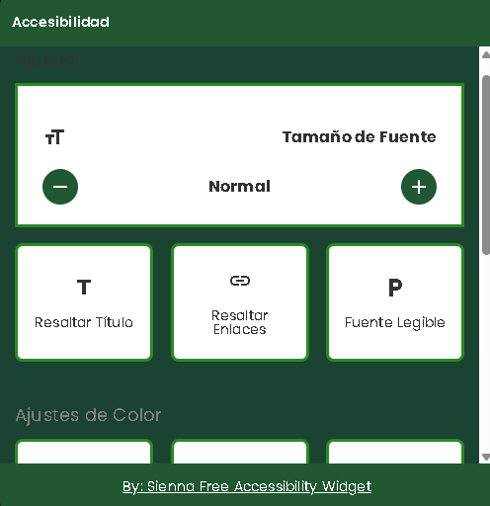

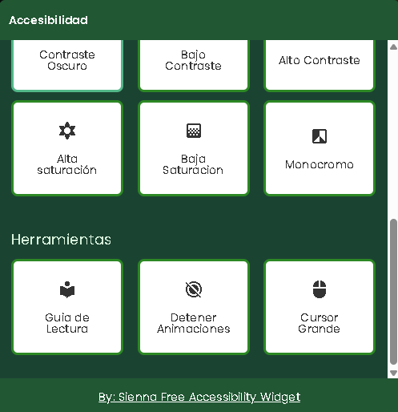

La plataforma cuenta con un botón de  **Accesibilidad** integrado para mejorar la experiencia de navegación de todos los usuarios, especialmente aquellos con necesidades visuales o de interacción específicas. A continuación, se describen las secciones principales del panel:

**1. Ajustes de Fuente**

Esta sección permite modificar el tamaño de la tipografía en toda la plataforma:

* **Botón "-"**: Disminuye el tamaño del texto.
* **Botón "Normal"**: Restaura el tamaño de fuente predeterminado.
* **Botón "+"**: Aumenta el tamaño del texto.
* **Texto "Tamaño de Fuente"**: Indica la funcionalidad de la sección.
* **Icono "T" (Resaltar Título)**: Aumenta la visibilidad de los encabezados principales.

**2. Estilos Tipográficos**

* **Resaltar Enlaces**: Aplica un estilo especial a los enlaces para hacerlos más visibles.
* **Fuente Legible**: Cambia la tipografía del contenido a una fuente más fácil de leer.

**3. Ajustes de Color**

Opciones diseñadas para modificar el contraste y la saturación de los colores en la página:

* **Contraste Oscuro**: Cambia a un esquema de colores con fondo oscuro y texto claro.
* **Bajo Contraste**: Reduce la intensidad del contraste general.
* **Alto Contraste**: Aumenta el contraste entre texto y fondo.
* **Alta Saturación**: Aumenta la intensidad de los colores.
* **Baja Saturación**: Disminuye la intensidad de los colores.
* **Monocromo**: Convierte todos los colores en escala de grises para personas con daltonismo o baja visión.

**4. Herramientas**

Funcionalidades adicionales para mejorar la navegación:

* **Guía de Lectura**: Agrega una línea guía que ayuda a seguir el texto en la pantalla.
* **Detener Animaciones**: Detiene animaciones en movimiento que puedan dificultar la lectura o generar distracción.
* **Cursor Grande**: Aumenta el tamaño del puntero del mouse para facilitar su visibilidad.

**Inicio de Sesión**

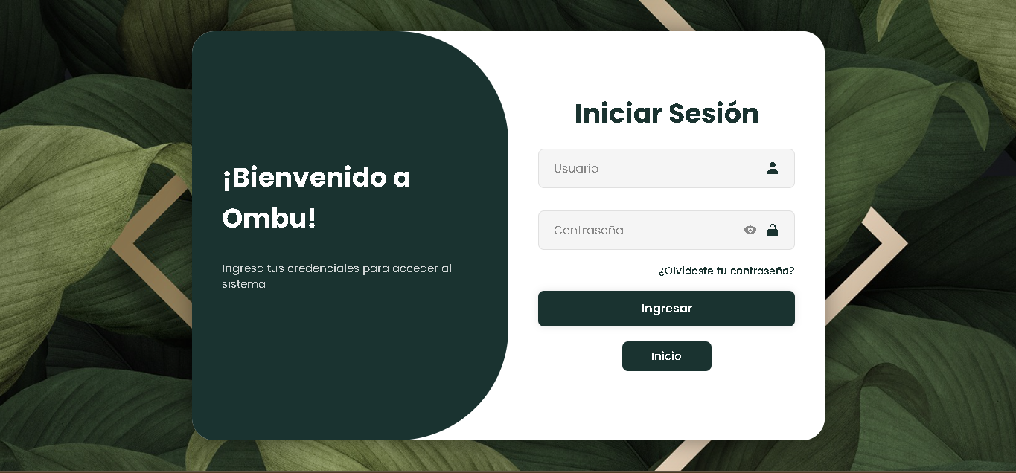

Para ingresar al sistema, el usuario debe:

* Hacer clic en “Ingresar”.
* Ingresar correo/usuario y contraseña.
* En caso de error, se mostrará un mensaje indicando datos inválidos.
* En caso de perder la contraseña, hacer clic en “¿Olvidaste tu contraseña?”
* Hacer clic en Inicio para ir de nuevo a la pantalla principal

1. **Recuperar Contraseña**

Pasos:

1. Ingresar el correo asociado

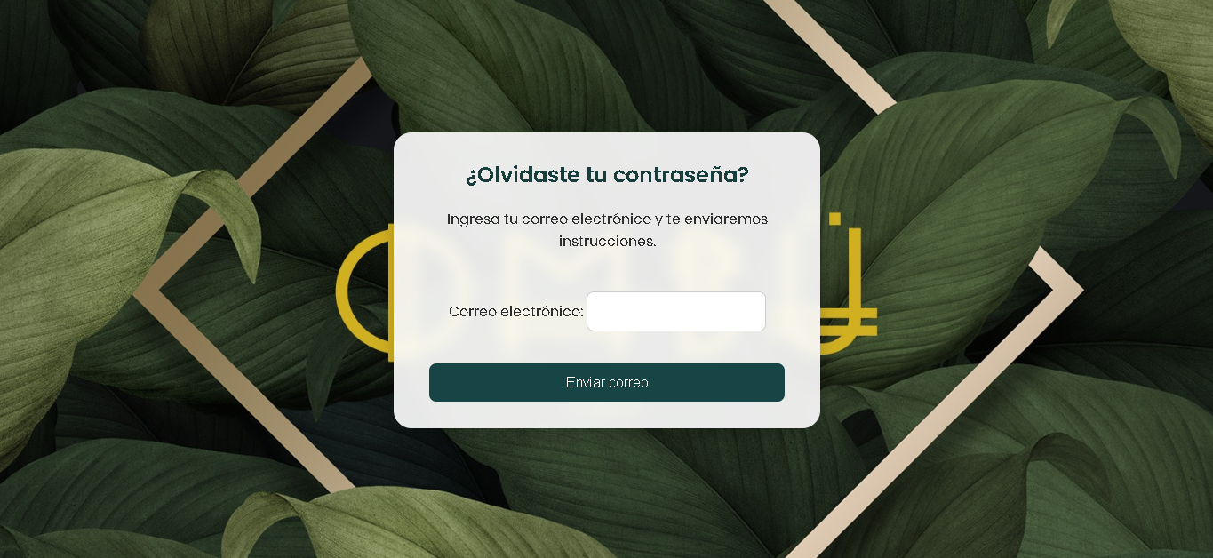

1. Validar tu correo electrónico

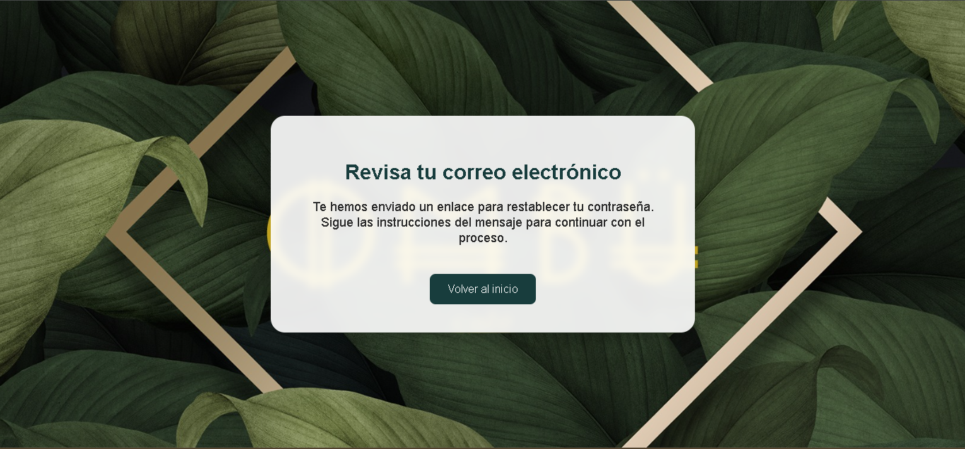

1. Recibir enlace de restablecimiento o cambiar directamente la contraseña.

**Panel de Control**

Tras iniciar sesión como administrador, se muestra un resumen general del estado del sistema

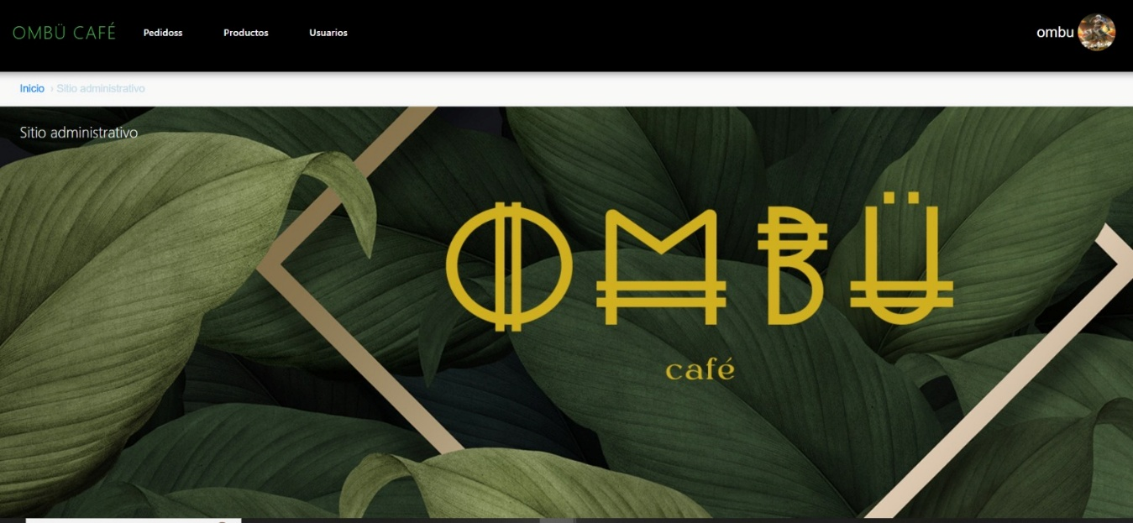

* Bienvenida al usuario.
* Accesos directos para gestión rápida de pedidos, productos y usuarios agregados por el administrador.

Cuando el usuario inicia sesión, puede acceder a su **menú personal** haciendo clic sobre su nombre o imagen de perfil ubicada en la esquina superior derecha del panel de administración que permite:

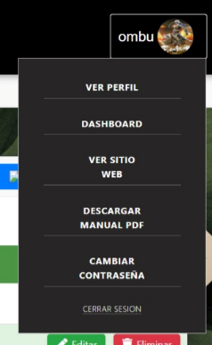

* **Ver Perfil**  
  Dirige al usuario a una sección donde puede visualizar y actualizar su información personal registrada en el sistema, como nombre, correo electrónico, teléfono, y foto de perfil.
* **Dashboard**  
  Acceso directo al panel principal de administración, donde se resumen las actividades del gastrobar: productos, reservas, pedidos, estadísticas, etc.
* **Ver Sitio Web**  
  Redirige al usuario a la vista pública del sitio web de Ombú Gastro Bar, tal como lo ven los visitantes o clientes.
* **Descargar Manual PDF**  
  Permite al usuario descargar una copia del presente manual de usuario en formato PDF, útil para consultas sin conexión.
* **Cambiar Contraseña**  
  Redirige al formulario de cambio de contraseña. Se solicita la contraseña actual y una nueva para completar el proceso de manera segura.
* **Cerrar Sesión**  
  Finaliza la sesión actual y redirige al usuario a la pantalla de inicio de sesión. Recomendado tras terminar las actividades administrativas.

**Gestión de Productos**

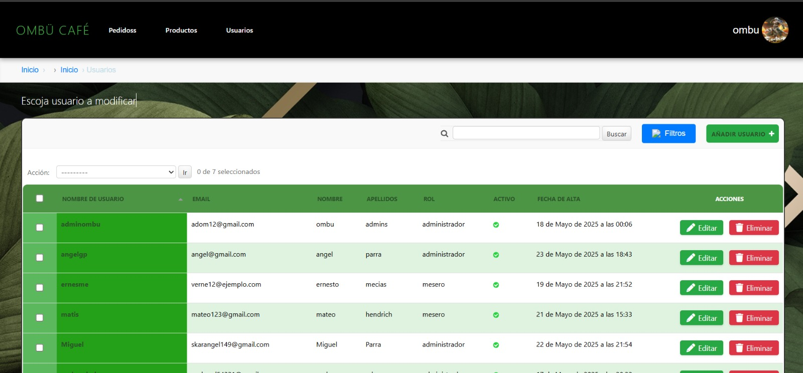

* Agregar producto: Ir a *Productos > Nuevo producto*. Completar nombre, precio y categoría. Guardar.
* Editar producto: En la lista de productos, hacer clic en *Editar* y modificar los datos.
* Eliminar producto: Seleccionar *Eliminar* para borrar el registro.
* Ver listado: Todos los productos disponibles aparecen en tabla con filtros.

**Gestión de Mesas**

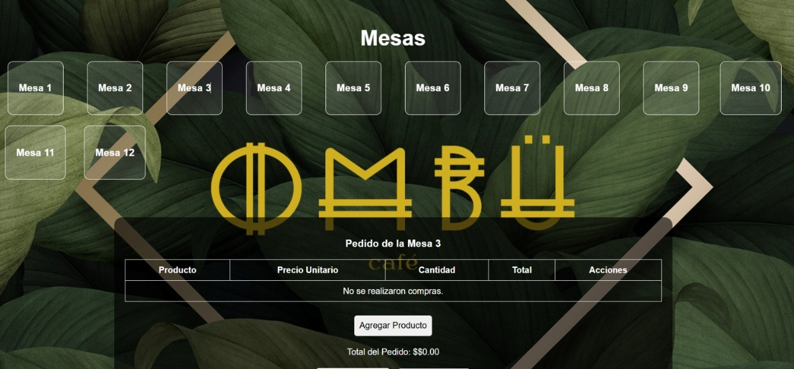

* Agregar mesa: Ingresar número, capacidad y ubicación.
* Editar estado: Cambiar disponibilidad (ocupada, libre, reservada).
* Eliminar mesa: Opción visible solo para administradores.

**Gestión de Pedidos**

* Nuevo pedido: Ir a *Pedidos > Nueva orden*, seleccionar mesa y productos.
* Modificar pedido: Agregar/eliminar productos antes de confirmar.
* Cerrar pedido: Genera la cuenta y pasa al historial.

**Gestión de Pedidos**



Primero nos ubicamos en mesas se selecciona a cuál se inicia el pedido y hacer click en “agregar producto”

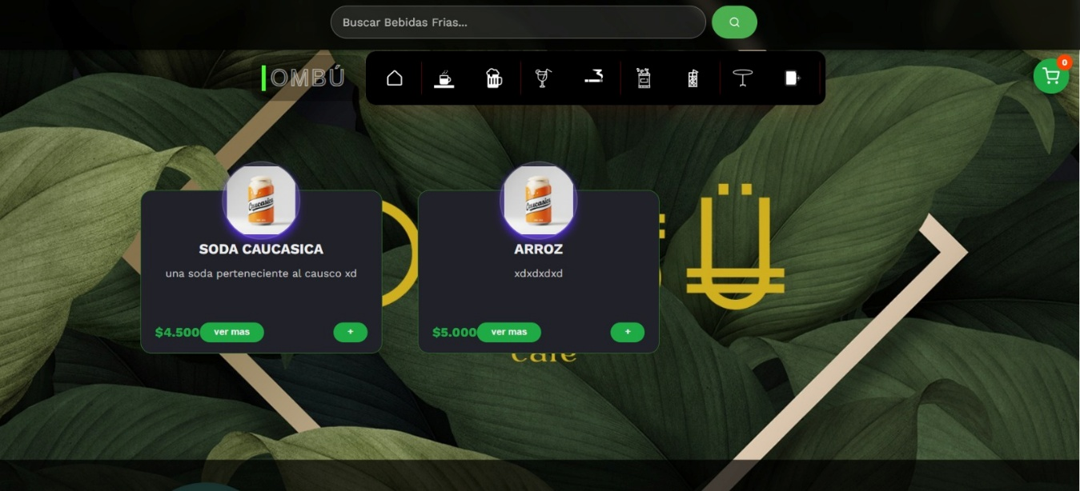

Nos única en la sección de productos en la cual de debe elegir uno por uno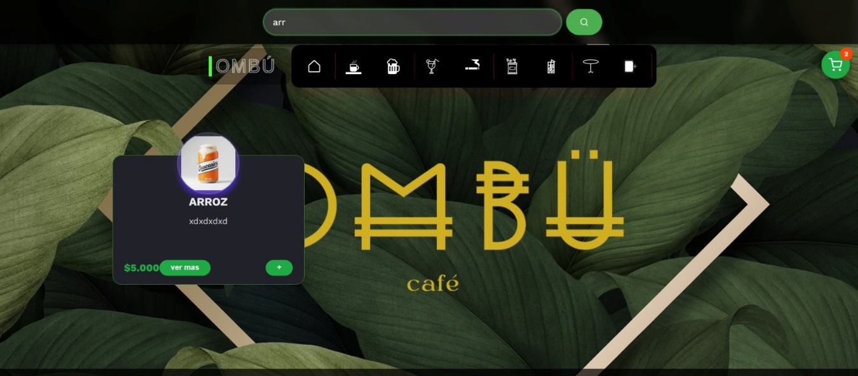también usando la barra de búsqueda ubicada en la parte superior de la página web

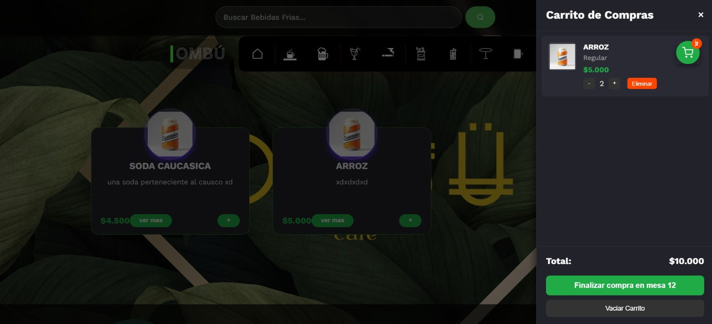

Al momento de elegir un producto usando el botón de mas se guarda en el carito de compras ubicado en la parte superior derecha y para finalizar la compra de oprime el botón verde llamado “Finalizar compra en mesa #” se especifica la mesa en la que esta ubicado el cliente

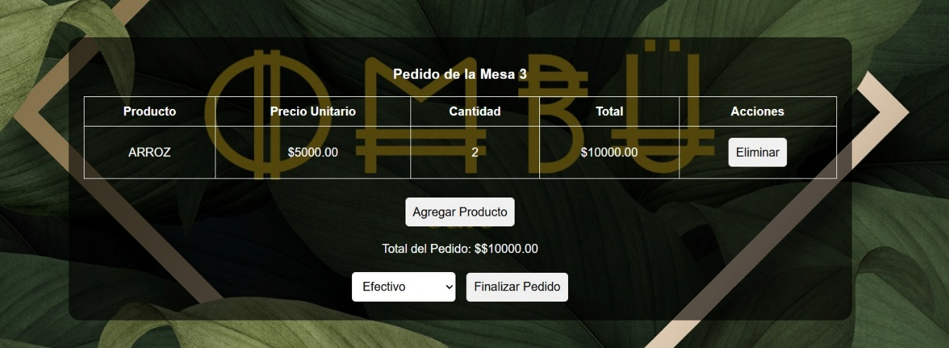

Ya finalizada la compra de puede editar como lo es agregar más productos o eliminar uno en la lista junto con el método de pago y finalizar pedido.

**Backups y Seguridad**

8. Preguntas frecuentes

**¿Qué hago si no puedo iniciar sesión?**  
Verifica tu usuario y contraseña. Si el problema persiste, contacta al administrador.

**¿Cómo recupero la contraseña?**  
Desde la pantalla de inicio, selecciona *¿Olvidaste tu contraseña?* y sigue los pasos.

**¿Puedo modificar un pedido después de cerrar la cuenta?**  
No. Una vez cerrado, el pedido se guarda como histórico.

**9. Glosario**

* **Pedido: Conjunto de productos solicitados por una mesa.**
* **Dashboard: Panel con datos estadísticos del sistema.**
* **Rol: Tipo de usuario con permisos específicos (ej. mesero, administrador).**